최종 프로젝트 보고서(영어타자연습)
20221516 구동하
- 어플리케이션의 목표
영어자판의 위치를 익히고 짧은, 긴 글 연습을 통해 영어 타자의 정확도와 속도를 높일 수 있는 연습 프로그램 만들기
- 어플리케이션의 주 기능 및 동작 튜토리얼
메뉴 화면에서는 F11키를 통해 전체 화면으로 전환, ESC키를 통해 창모드로 돌아오는 것이 가능하다. (창모드에서 ESC 입력시 종료)
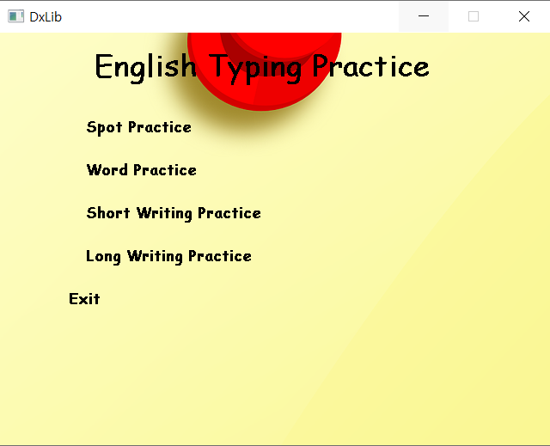
메뉴 항목은 Spot practice, Word practice, Short Writing Practice, Long Writing practice, Exit 총 5가지로 구성되어 있으며 각각 메뉴는 키보드 위, 아래 키와 Enter 키를 통해 선택한다.

- Spot Practice
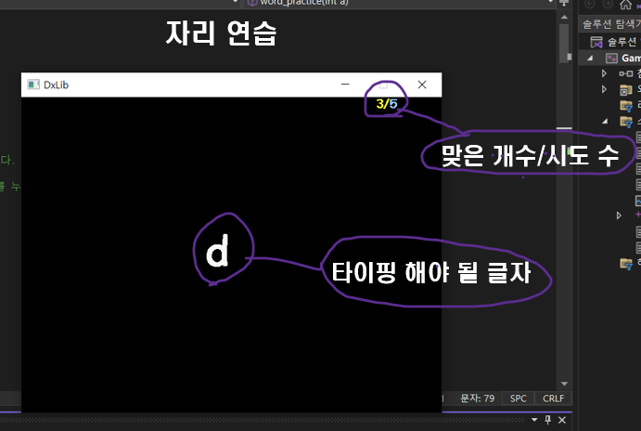
화면 가운데에 나오는 문자를 타이핑하면 된다.
총 10번 반복 후 정확도와 틀린 개수가 화면에 표시된다.
결과 창 이후에 아무 키나 누르면 다시 메뉴로 돌아가진다.
- Word Practice
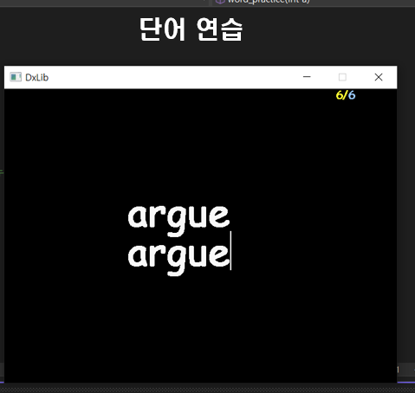
화면 가운데에 나오는 단어를 타이핑하면 된다.
총 10번 반복 후 정확도와 틀린 개수가 화면에 표시된다.
결과 창 이후에 아무 키나 입력하면 다시 메뉴로 돌아가진다.

- Short Writing Practice
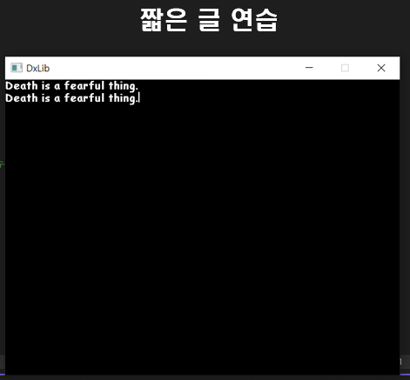
화면에 나오는 문장을 타이핑하면 된다.
Enter 입력 시 정확도와 분당 타수가 화면에 표시된다.
결과 창 이후에 ESC를 입력하면 메뉴로, Enter를 입력하면 다른 문장으로 위의 과정을 반복하게 된다.
- Long Writing Practice
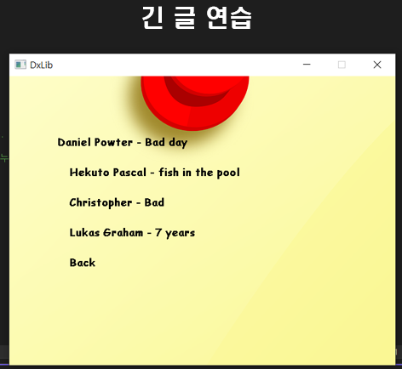
총 4개의 글(노래가사)이 있다.
메뉴와 같이 조작하여 글 선택
선택 후 짧은 글 연습과 같이 문장이 나온다.
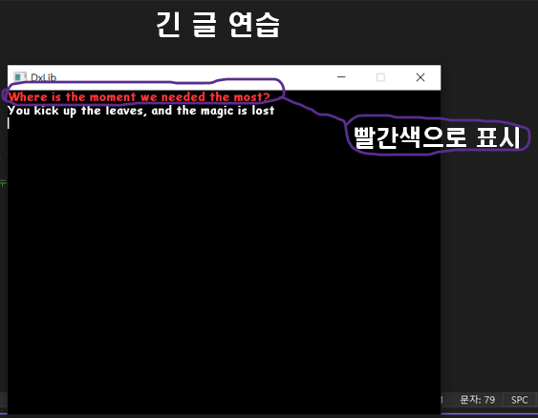
문장을 틀리면 위와 같이 빨간색으로 변하고 맞았다면 그대로 하얀색으로 남는다.
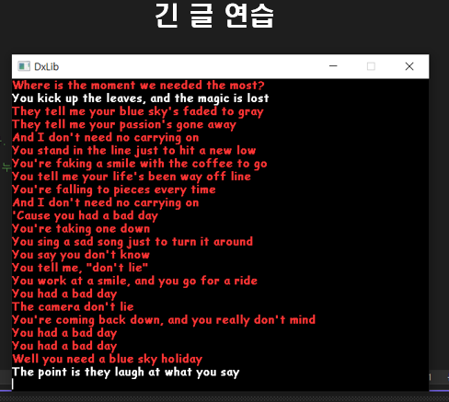
이렇게 화면의 끝의 전까지 문장이 오면 입력 후 결과창이 나온다.
결과창에선 정확도와 분당 타수가 나오고 ESC를 입력하면 메뉴로, Enter를 입력하면 다음 문장으로 넘어가게 된다.
- Exit
프로그램 종료

- 구현 세부사항
가져온 코드: 함수 gpUpdateKey(), struct MenuElement_t
- 키가 눌렸을 때 데이터 저장(코드 8 ~ 22): 키의 입력 상태를 저장하는 전역 변수 key를 만들고 Dxlib에 포함된 함수와 if문을 이용하여 키의 입력 상태를 업데이트 하는 gpUpdateKey() 함수를 만들었다.
- 메뉴화면 구성( 366 ~ 403): While문을 통해 메뉴 화면을 동작에 따라 계속해서 업데이트. Dxlib에 포함된 함수를 이용하여 메뉴 화면을 그렸다.
- 메뉴 선택(404 ~ 492): Enter가 입력이 되었다면 key[KEY_INPUT_RETURN] 값이 1로 저장되니 if문을 통해 Enter가 입력된 순간을 제어함 Enter가 입력이 되었다면 if문안에 if, else if문을 써서 선택된 메뉴 번호(spot practice, word practice 등등)에 따라 다른 동작을 하도록 설정했다.
- 메뉴 편의기능(404 ~ 417): 변수 screen에 창모드와 전체화면모드 상태를 저장하고 이것과 키의 입력상태를 이용하여 if문으로 제어했다. (esc를 눌러 종료와 전체화면, 창모드 기능)
- 랜덤기능(377, 각 기능 구현 함수의 int값): time.h로 값을 받아 랜덤 숫자 배열의 시작점을 받는 식으로 랜덤을 구현했다. (Dxlib의 SRand(), GetRand() 함수 이용)
- 주 기능 구현(24 ~ 358): spot practice 등 주요한 기능들을 함수로 따로 빼서 미리 만들었다. 후에 수정이 편하도록 모든 단어와 명언(짧은 글), 노래가사(긴 글)을 텍스트파일로 저장하였고 Dxlib안에 파일을 읽고 쓰는 기능이 있어 이를 이용하여 파일을 읽어낸 뒤에 이용함(while문을 통해 읽어줌). Time.h를 이용해 시작시간과 끝 시간을 읽고 이를 계산해 걸린 시간을 구함. 걸린 시간과 총 글자수를 통해 분당 타수를 구하고 입력값을 for문을 통해 하나하나 비교해 오타수, 정확도를 구했다.
- 동적 할당(176,177,232):

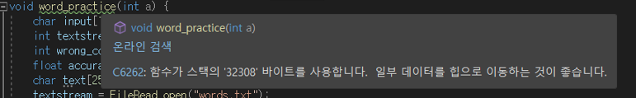
프로젝트를 진행하다 보니 저런 경고가 떴다. 동적 할당은 데이터를 힙 영역에 할당한다고 배운 것이 기억나 동적 할당을 이용해 2차원 배열을 할당해 주었다.
- 그 외 자세한 사항은 코드에 주석으로 달아 놓았다.
- 작동을 위한 설치 튜토리얼
https://dxlib.xsrv.jp/use/dxuse_vscom2019.html#R1
https://dixq.net/g/h_01.html
위 두개의 사이트에서 Dxlib 세팅에 대한 튜토리얼을 볼 수 있다. 일본어 사이트이지만 일 -> 한으로의 번역이 비교적 매끄럽게 이루어지기에 chrome의 번역기 기능을 사용한다면 쉽게 이해할 수 있다.
위의 두 링크는 Dxlib를 사용하여 코딩하기 위한 튜토리얼이다.
(작동을 위한 설치 튜토리얼이니 나는 이 방법보다 아래의 방법을 더 추천한다.)
만약 아래의 과정을 모두 수행했는데도 오류가 난다거나 ‘나는 오직 이 프로그램을 실행해보고 싶다’ 라고 한다면
https://dixq.net/g/index.html
이 사이트의 VisualStudio2017 프로젝트를 클릭하여 샘플 코드같은 것을 받을 수 있다. 위 링크에서 프로젝트를 받았다면 프로젝트에 코드파일과 텍스트, 이미지 파일들을 연결하여 만든 최종프로젝트를 실행할 수 있다.
실행을 위해 위의 링크의 파일을 받았다면 압축파일일 것이다. 압축을 해제한 다음 GameProg.sln을 실행하면 프로젝트가 열린다. 이후 위의 과정을 하면 실행된다.
- 결론 및 논의
이 프로젝트는 내가 코딩을 하며 처음 오랜 시간을 들여 해본 프로젝트였다. 나는 기간이 끝나면 버릴 프로젝트가 아닌 실제로 가끔 사용해 볼만한 프로젝트를 만들고 싶었다. 그래서 주제를 영어타자연습으로 했다. 처음 구상하였을 때는 주제를 너무 쉽게 잡지 않았나 라는 생각을 했다. 그러나 만들다보니 막히는 부분이 많았고 생각과는 다르게 실행되는 부분이 많았다. 변수명을 대충 정했다가 나중에 이 변수가 무엇을 의미하는지 까먹어서 한참을 생각하기도 했다. 어려운게 많았던 만큼 배운 것도 많았다. 변수명은 신중히 정해야 된다는 것, 오류코드 검색을 활발히 해야되는 것 등 많은 것을 배웠다. 또한 동적 할당 등 배우면서 이런 걸 왜 쓰는지 의문이 들었던 것도 실제로 사용하게 되니 의욕이 더욱 생겼다.
만들 때는 힘들었는데 막상 프로젝트를 완료하고 나니 주제를 너무 쉽게 잡았나 후회되기도 하고 아쉬운 점이 많았다.
아쉬운 점
- 전체화면 모드에 들어가도 화면비율 그대로 커지기 때문에 옆에 비율에 맞게 커지고 남은 부분이 검은색으로 표시된다.
- 프로그램이 너무 단조롭게 동작하는 것 같다.
이후 수정하게 된다면 맞췄을 때 문자가 사라지는 모션을 추가하고 싶다.
- 스코어보드가 없다
만들 생각이 없었으나 학우분들의 발표를 들으며 내 프로젝트도 분당 타수 스코어보드가 있었으면 더욱 좋았을 것 같다.
- 사운드가 없다.
사운드를 추가하고 싶었으나 적당한 사운드를 찾지 못해 넣지 않았다. 후에 수정하거나 다시 프로젝트를 만든다면 틀렸을 때와 맞았을 때, 메뉴를 선택했을 때의 사운드를 추가하고 싶다.
- 딱 봐도 효율적이지 못하게 쓰인 코드가 있다.
분명 더 좋은 방법이 있을 텐데 생각이 나지 않아 조금 더럽게 쓰여진 부분이 있다. 이 부분은 꼭 더욱 간결하게 고쳐보고 싶다.
향후 계획
지금까지 배운 python, C++같은 언어 외에 새로운 언어를 하나 배워보고 싶다.
실용적인 것, 눈에 보이는 무언가를 표현하는 것을 하나 더 만들어보고 싶다. 이후에 기회가 된다면 나만의 웹사이트 같은 것을 하나 만들어보고 싶다.

